TIPO:
Herramienta
USO:
Consulta de logs de pruebas ICT para análisis de fallas
APLICA CUANDO:
- Unidad falla en ICT
- Se necesita revisar error específico
- Análisis de cortos, opens o mediciones
AREA:
- Diagnóstico
- ICT
- Debug
KEYWORDS:
- ICT paperless
- logs ICT
- serial lookup
- test failure
RESUMEN:
Herramienta que permite consultar el historial de pruebas ICT de una unidad mediante su número de serie, facilitando el análisis de fallas eléctricas.
USO RAPIDO:
- Ingresar serial de la unidad
- Revisar log de falla
- Identificar tipo de error (short/open/measurement)
ICT Paperless
Wednesday, January 21, 2026
7:08 AM
Este recurso nos ayuda a consultar el log de la unidad proveniente (falladas) de ICT.
Para acceder a esta información, es necesario ingresar el número de serie en la casilla indicada, tal como se muestra en la imagen siguiente.

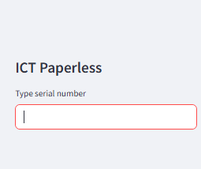

Una vez ingresado el número de serie, el sistema muestra el historial completo correspondiente al serial escaneado, incluyendo los logs generados durante las pruebas de ICT

